Analisis

Polígono : Figura geométrica plana que está limitada por tres o más rectas y tiene tres o más ángulos y vértices.

-Calcular perímetro en función de sus vértices

obtener el numero de vértices para saber de que figura se trata.

Las figuras siempre serán dadas en 2 dimensiones.

Calcular perímetro por medio de formulas.

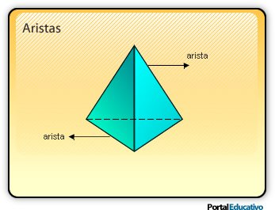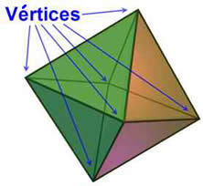

Formula para calcular de un vértice a otro.

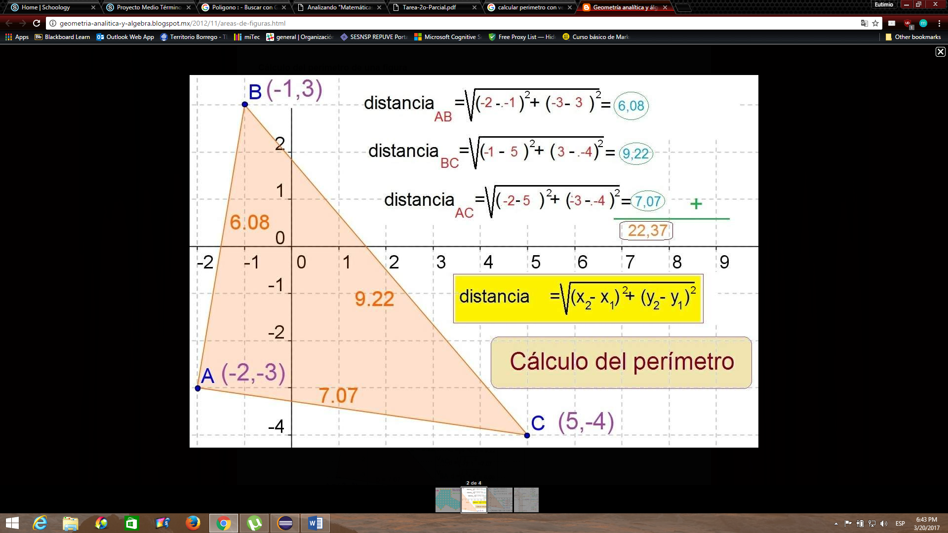

Ahora que podemos medir la distancia entre dos vértices, solo será necesario obtener el numero de aristas que contiene el polígono para así poder calcular su perímetro con esta formula.